F2837xD和F28075资源差异说明

版本 V1.0

应用指导



2026年5月

杭州保威智能科技有限公司

概述
本文档将重点阐述F2837xD与F28075的差异性，以支持客户快速移植。行文将重点介绍两款芯片差异点，如用户对具体功能模块有进一步了解需要，可查阅相应产品规格书。

移植工程范围

器件资源差异性对比
项点 | TMS320F28379D | TMS320F28075
芯片主频（MAX） | 200Mhz | 120Mhz
存储 | 1MB（256KW*2） | 512KB(256KW*1)
RAM | 204KB | 100KB
CLA | 2 | 1
SPI高速时钟（MHz） | 50 | 30
CPU数量 | 2 | 1
ADC16位模式通道数量 | 24/20 | /
ADC12位模式通道数量 | 24/20 | 17/14

F2837xD各系列和F28075具体资源差异见下表格：
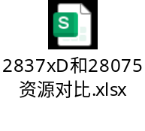

2.内存分配

①FLASH部分
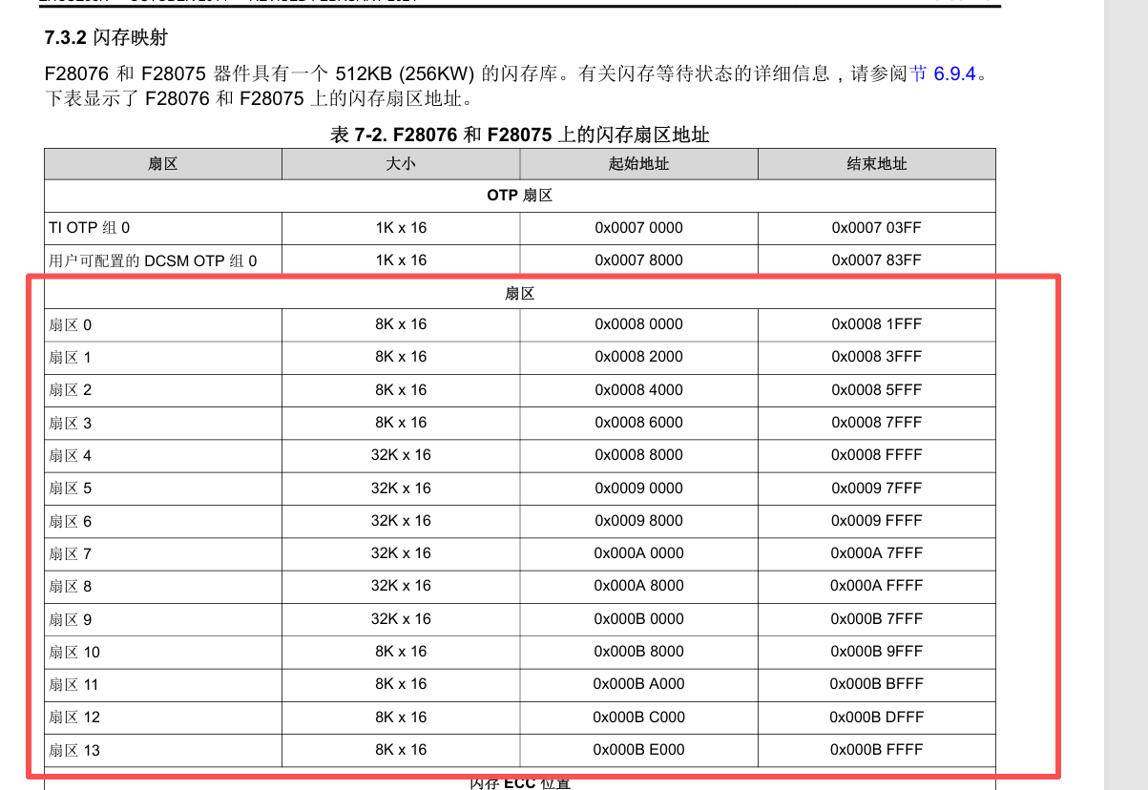
F28075 Flash扇区分布

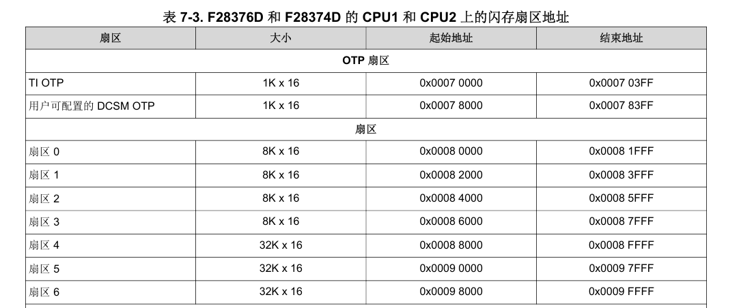
F28376D和F28374D扇区分布

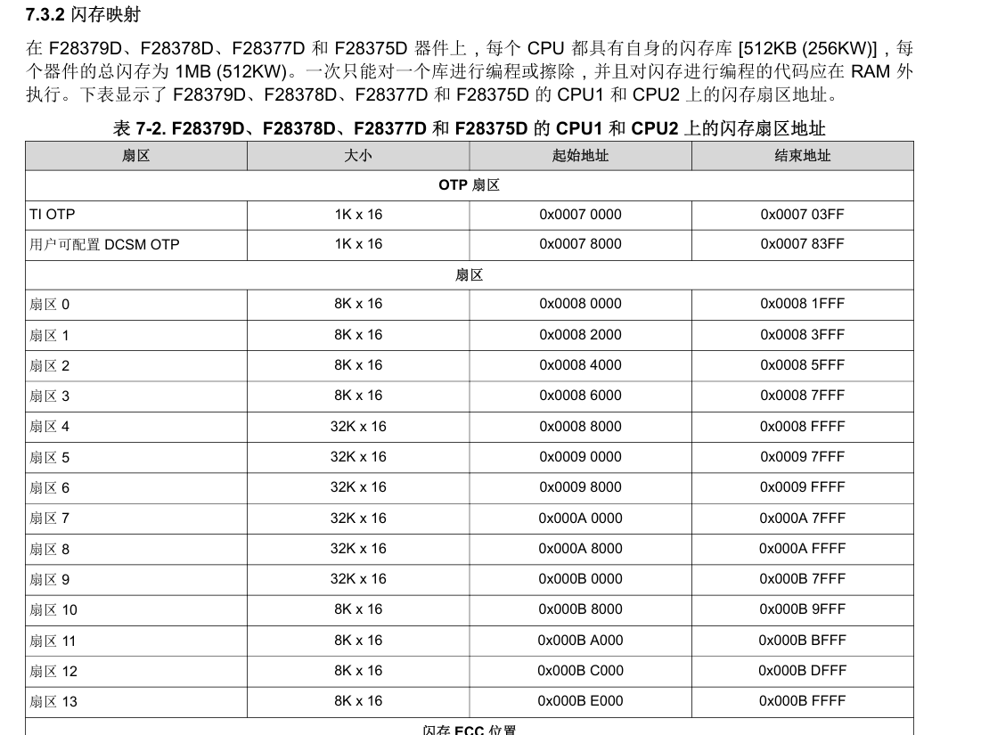
F28379D、F28378D、F28377D 和 F28375D的扇区分布

注：因F2837xD是两个内核，所以扇区Flash大小需要乘以2，各系列芯片Flash大小如下图

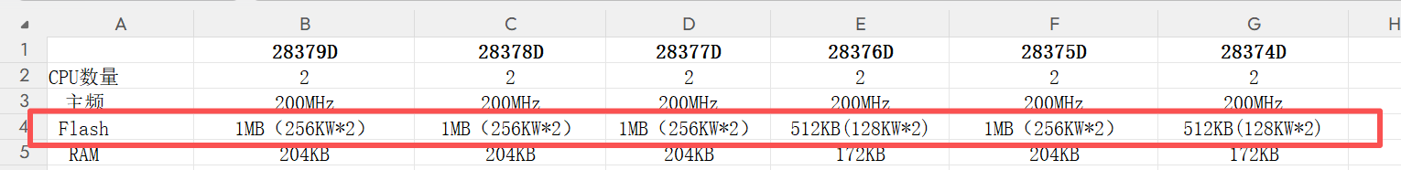

②RAM部分
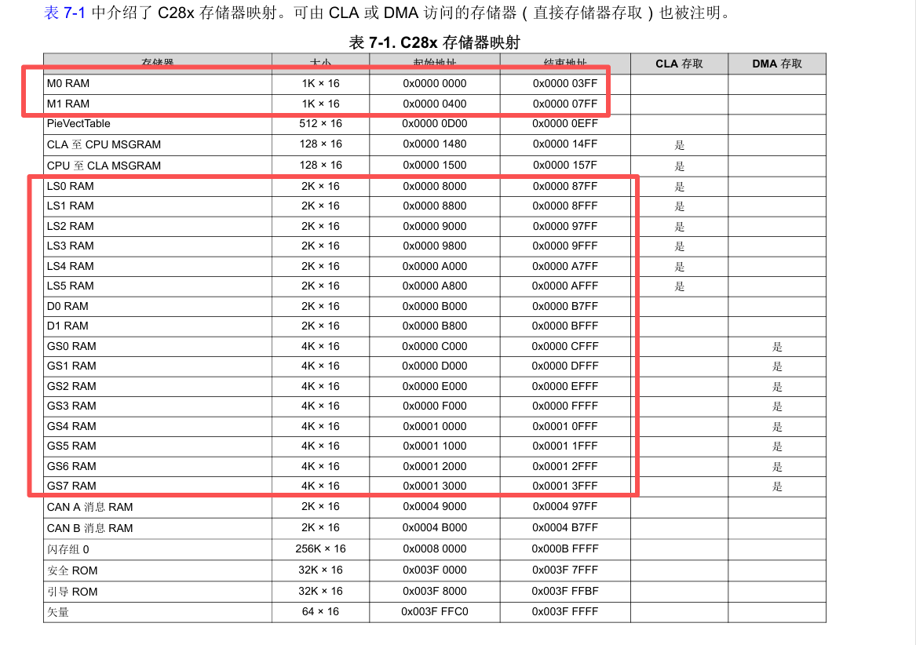
F28075RAM扇区分布
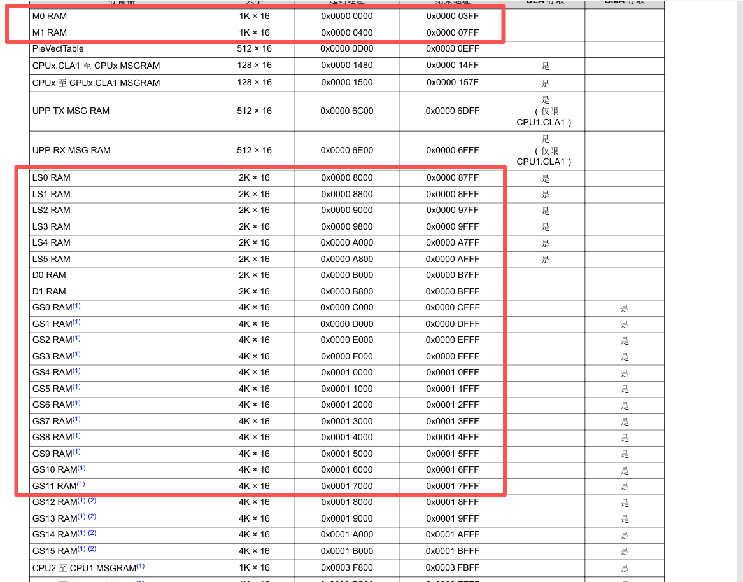
F28376D F28374D RAM是扇区分布

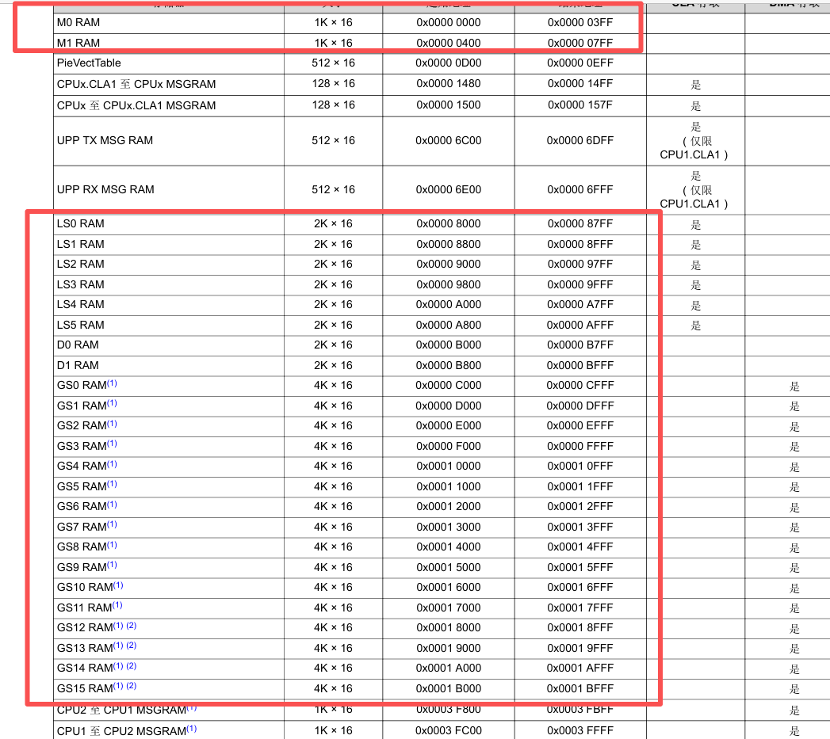
F28379D F28378D F28377D F28375D RAM扇区分布

注：专用和本地共享RAM和消息RAM需要乘以2，各系列芯片RAM大小如下图
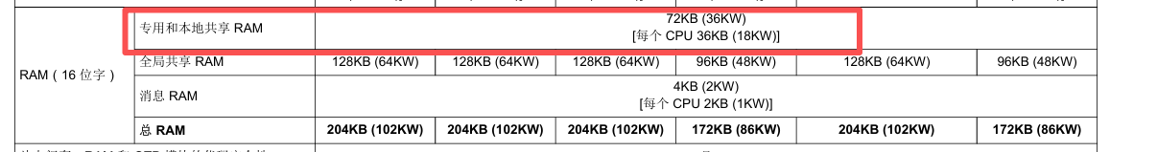

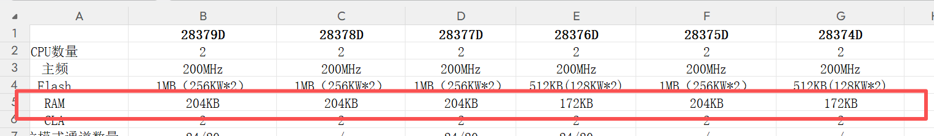

总结：F2837xD和F28075资源差异重点是高速SPI时钟，F2837xD是50MHz F28075是30MHz，FLASH和RAM是可以直接覆盖F28075的，其他具体外设资源参考资源对比表格。

